MỤC LỤC
SỬA ĐỔI TÀI LIỆU
- MỤC ĐÍCH
- PHẠM VI ÁP DỤNG
- TÀI LIỆU VIỆN DẪN
- ĐỊNH NGHĨA/VIẾT TẮT
- NỘI DUNG QUY TRÌNH
- BIỂU MẪU
- HỒ SƠ CẦN LƯU

 | Soạn thảo | Xem xét | Phê duyệt
Họ tên | Nguyễn Hồng Duy | Bùi Đình Khá | Trần Kim Vĩnh Thọ
Chữ ký | 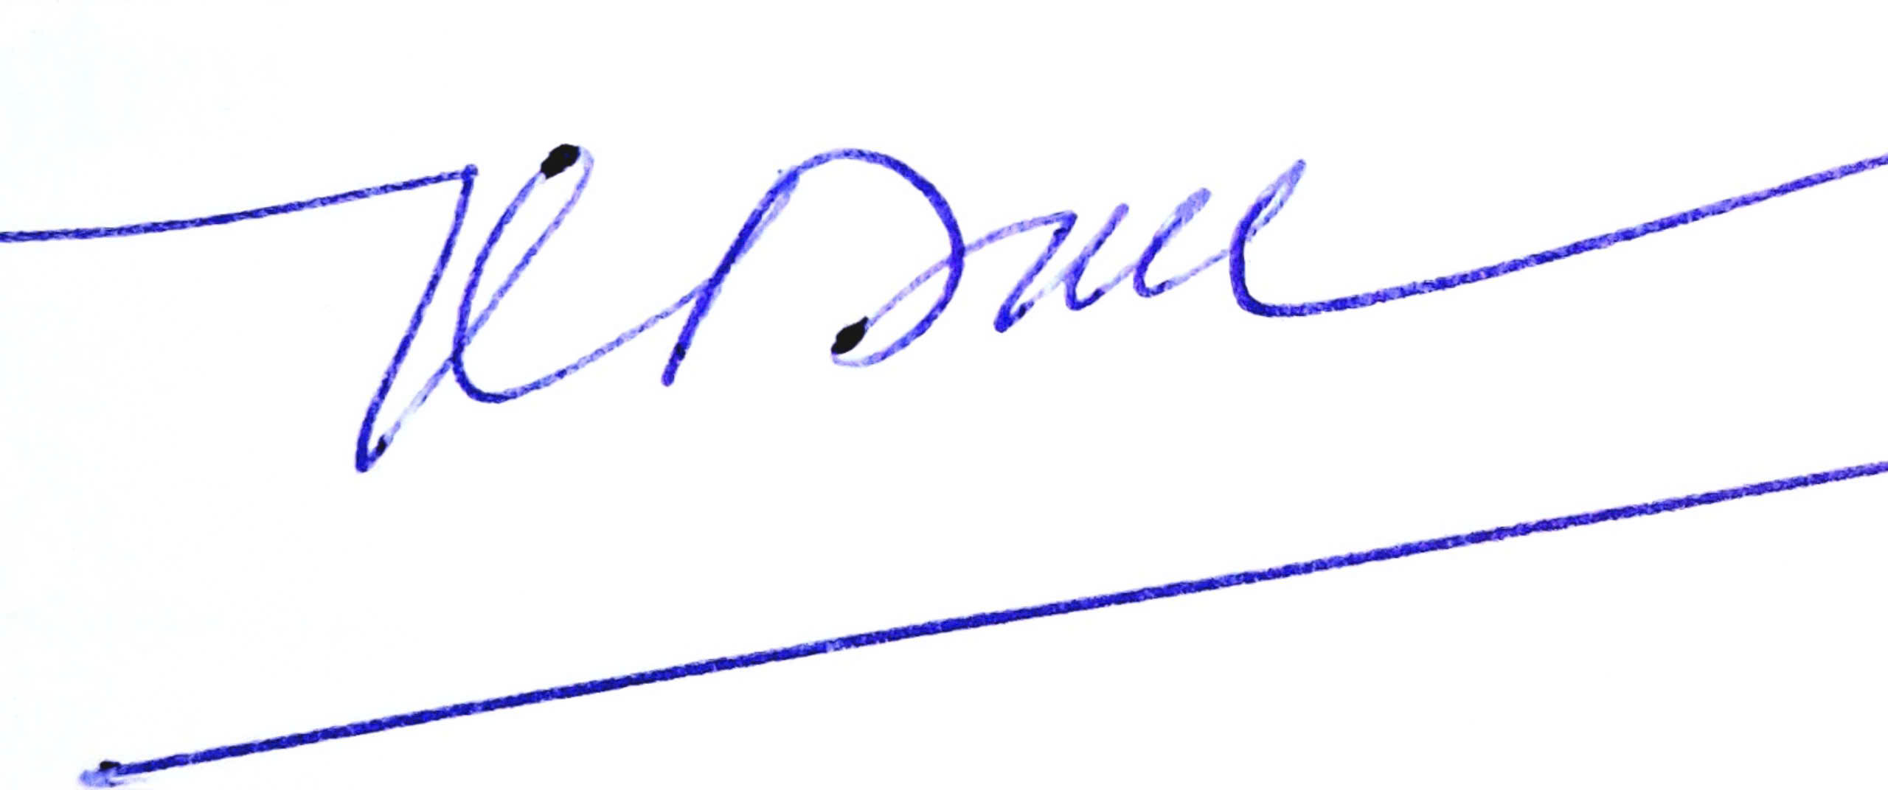 |  | 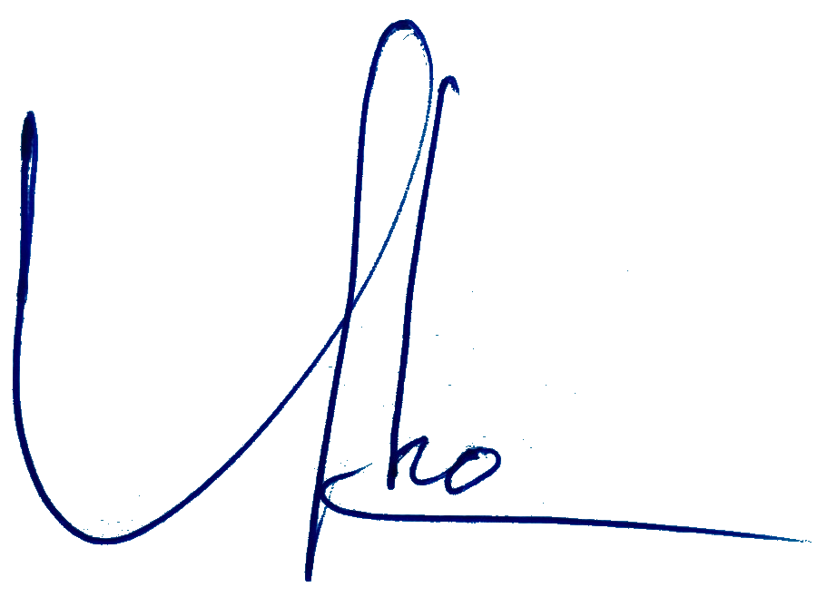
Chức vụ | Chuyên viên | Phó Trưởng phòng Phụ trách phòng | Phó Giám đốc

QUÁ TRÌNH BAN HÀNH, SỬA ĐỔI TÀI LIỆU

Yêu cầu sửa đổi/ bổ sung | Trang / Phần liên quan việc sửa đổi | Mô tả nội dung sửa đổi | Lần ban hành / Lần sửa đổi | Ngày ban hành
Nội dung | Mã hiệu quy trình | Thay đổi từ mã hiệu QT.PC.04 sang mã hiệu QT.TT.04 cho phù hợp với cơ cấu tổ chức của Cảng vụ | 03 | 28/02/2022
Nội dung | Mục 2: Phạm vị áp dụng | Thay đổi phù hợp với cơ cấu tổ chức của Cảng vụ | 03 | 28/02/2022
Nội dung | Mục 3: Tài liệu viện dẫn | - Tham chiếu mã hiệu tiêu chuẩn mới ISO 9001:2015;  - Thay đổi, cập nhật cho phù hợp | 03 | 28/02/2022
Nội dung | Mục 5: Nội dung quy trình | - Thay đổi, cập nhật cho phù hợp với quy định hiện hành | 03 | 28/02/2022

MỤC ĐÍCH
Quy định về trình tự, cách thức giải quyết thủ tục cho phép tàu biển xuất cảnh cảng dầu khí ngoài khơi và hoạt động trong vùng biển Việt Nam.
- PHẠM VI ÁP DỤNG
- Quy trình này áp dụng đối với tàu biển xuất cảnh cảng dầu khí ngoài khơi và hoạt động trong vùng biển Việt Nam thuộc vùng nước cảng biển tỉnh Bà Rịa – Vũng Tàu theo quy định tại điều 91, trừ các tàu thuyền được quy định tại điều 74 của Nghị định số 58/2017/NĐ-CP.
- Phòng Thủ tục tàu thuyền và các Đại diện của Cảng vụ Hàng hải Vũng Tàu thực hiện quy trình này.
- TÀI LIỆU VIỆN DẪN
- Tiêu chuẩn quốc gia TCVN ISO 9001:2015;
- Mô hình khung HTQLCL;
- Tài liệu quy định tại mục 5.8.

ĐỊNH NGHĨA/VIẾT TẮT
- TTHC: Thủ tục hành chính;
- GCN: Giấy chứng nhận;
- CCCM: Chứng chỉ chuyên môn;
- GPRC: Giấy phép rời cảng;
- P.TTTT: Phòng Thủ tục tàu thuyền.
5. NỘI DUNG
5.1 | Điều kiện thực hiện TTHC
- Tàu thuyền không được phép rời cảng trong một số trường hợp theo quy định tại Khoản 3, Điều 71 của Nghị định 58/2017/NĐ-CP.
- Thông báo tàu thuyền rời cảng biển theo Khoản 2, Điều 87 của Nghị định số 58/2017/NĐ-CP;
5.2 | Thành phần hồ sơ |  |  |  | Bản chính |  | Bản sao
5.2.1 | Hồ sơ phải nộp để thực hiện TTHC
 | - Người làm thủ tục nộp trực tiếp hoặc gửi qua máy Fax, thư điện tử cho Cảng vụ Hàng hải Vũng Tàu các giấy tờ, gồm:  - Thông báo tàu rời cảng theo mẫu;  - 01 Bản khai chung theo mẫu;  - Danh sách thuyền viên theo mẫu; |  |  |  |  |  | x  x  x
 | - Chậm nhất 12 giờ, sau khi trở lại bờ, người làm thủ tục có trách nhiệm nộp đầy đủ các giấy tờ sau:  - Các giấy tờ phải nộp:  + 01 Bản khai chung theo mẫu;  + 01 Danh sách thuyền viên theo mẫu (nếu thay đổi so với khi đến);  + 01 Danh sách hành khách (nếu có, nếu thay đổi so với khi đến) ;  + 01 Bản khai hàng hóa nguy hiểm (nếu có) |  |  |  | x  x  x  x
5.2.2 | Hồ sơ phải xuất trình (nộp bản sao có chữ ký xác nhận của thuyền trưởng và đóng dấu của tàu) để thực hiện TTHC
 | - Các giấy chứng nhận của tàu nếu thay đổi so với khi đến; |  |  |  |  |  | x
 | - Chứng chỉ chuyên môn của thuyền viên (nếu có thay đổi so với khi đến); |  |  |  |  |  | x
 | - Sổ thuyền viên (nếu có thay đổi thuyền viên); |  |  |  |  |  | x
 | - Các giấy tờ liên quan đến xác nhận việc nộp phí, lệ phí, tiền phạt hoặc thanh toán các khoản nợ (nếu có) theo quy định của pháp luật; |  |  |  |  |  | x
5.3 | Số lượng hồ sơ
 | 01 bộ
5.4 | Thời gian xử lý
- Thời hạn làm thủ tục cho tàu thuyền xuất cảnh cảng dầu khí ngoài khơi và hoạt động trong vùng biển Việt Nam được coi là kết thúc khi đại lý của chủ tàu nộp cho các cơ quan quản lý nhà nước chuyên ngành đầy đủ hồ sơ, giấy tờ theo quy định tại trụ sở Cảng vụ hàng hải Vũng Tàu.
- Trường hợp tàu biển đã được cấp giấy phép rời cảng mà vẫn lưu lại tại cảng quá 24 giờ kể từ thời điểm tàu biển được phép rời cảng, tàu biển đó phải làm lại thủ tục xuất cảnh theo quy định.
5.5 | Nơi tiếp nhận và trả kết quả
 | Trực tiếp tại trụ sở chính hoặc các Đại diện của Cảng vụ Hàng hải Vũng Tàu.
5.6 | Phí, lệ phí
 | Theo quy định hiện hành của Bộ Tài chính.
5.7 | Quy trình xử lý công việc
TT | TRÌNH TỰ | TRÁCH NHIỆM | THỜI GIAN |  |  | BIỂU MẪU  /KẾT QUẢ
B1 | Nộp bộ hồ sơ tàu thuyền xuất cảnh, và xuất trình giấy tờ có liên quan theo quy định tại mục 5.2.1.1 | Người làm thủ tục | Theo mục 5.1 |  |  | Theo mục 5.2.1.1
B2 | Tiếp nhận hồ sơ | Cán bộ thủ tục | 24/24 giờ trong ngày, kể cả ngày nghỉ, ngày lễ |  |  | Sổ nhật ký thủ tục tàu thuyền
B3 | Giải quyết hồ sơ:
B3 | - Trường hợp hồ sơ nộp cho các cơ quan quản lý nhà nước chuyên ngành tại cảng không đáp ứng yêu cầu, cán bộ thủ tục báo cáo Trưởng P.TTTT/Đại diện và thông báo trực tiếp cho người làm thủ tục để bổ sung, hoàn thiện hồ sơ. | Cán bộ thủ tục;  Trưởng P.TTTT/Đại diện | Trong vòng 1 giờ kể từ khi nhận hồ sơ |  |  | Sổ nhật ký thủ tục tàu thuyền
B3 | Nếu phát hiện vi phạm, Cán bộ thủ tục báo cáo Trưởng P.TTTT/ Đại diện và Lãnh đạo cơ quan để xử lý theo quy định. | Cán bộ thủ tục;  Trưởng P.TTTT/Đại diện  Lãnh đạo cơ quan | Theo quy trình xử lý vi phạm hành chính |  |  | Theo quy trình xử lý vi phạm hành chính
B3 | Trường hợp hồ sơ đáp ứng yêu cầu, báo cáo Trưởng P.TTTT/Đại diện, kiểm tra các giấy tờ liên quan đến xác nhận việc nộp phí, lệ phí, tiền phạt hoặc thanh toán các khoản nợ (nếu có) theo quy định của pháp luật để thực hiện các bước tiếp theo. | Cán bộ thủ tục;  Trưởng P.TTTT/Đại diện | Trong vòng 1 giờ kể từ khi nhận hồ sơ |  |  | Sổ nhật ký thủ tục tàu thuyền
B4 | Sau khi có kết quả hoàn thành thủ tục xuất cảnh của các cơ quan quản lý chuyên ngành, Cán bộ thủ tục hoàn thành thủ tục xuất cảnh cho tàu, báo cáo Trưởng P.TTTT/Đại diện và Lãnh đạo cơ quan. | Cán bộ thủ tục;  Trưởng P.TTTT/Đại diện;  Lãnh đạo cơ quan | Trong vòng 1 giờ kể từ khi nhận hồ sơ
B5 | Thông báo kết quả hoàn thành thủ tục | Cán bộ thủ tục | Trong vòng 1 giờ kể từ khi nhận đủ hồ sơ
B6 | Bàn giao hồ sơ | Cán bộ thủ tục;  Cán bộ lưu trữ |  | Giờ hành chính |  | Bộ hồ sơ giải quyết TTHC  Nhật ký bàn giao hồ sơ
Lưu ý | Tổng thời gian phân bổ cho các bước công việc không vượt quá thời gian quy định hiện hành của thủ tục này là 01 giờ.
5.8 | Cơ sở pháp lý
1. Bộ luật Hàng hải Việt Nam ngày 25 tháng 11 năm 2015;
2. Nghị định số 58/2017/NĐ-CP ngày 10 tháng 5 năm 2017 của Chính phủ quy định chi tiết một số điều của Bộ luật Hảng hải Việt Nam về quản lý hoạt động hàng hải;
3. Nghị định số 142/2017/NĐ-CP ngày 11 tháng 12 năm 2017 của Chính phủ quy định xử phạt vi phạm hành chính trong lĩnh vực hàng hải;
4. Nghị định số 123/2021/NĐ-CP ngày 28 tháng 12 năm 2021 của Chính phủ sửa đổi, bổ sung một số điều của các Nghị định quy định xử phạt vi phạm hành chính trong lĩnh vực hàng hải; giao thông đường bộ; đường sắt; hàng không dân dụng.
5. Thông tư số 20/2023/TT-BGTVT ngày 30 tháng 6 năm 2023 của Bộ trưởng Bộ Giao thông vận tải Quy định về tiêu chuẩn chuyên môn, chứng chỉ chuyên môn, đào tạo, huấn luyện thuyền viên và định biên an toàn tối thiểu của tàu biển Việt Nam;
6. Thông tư số 19/2021/TT-BGTVT ngày 14 tháng 9 năm 2021 của Bộ trưởng Bộ Giao thông vận tải quy định về tổ chức và hoạt động của Cảng vụ Hàng hải;
7. Quyết định số 2244/QĐ-BGTVT ngày 31 tháng 7 năm 2017 của Bộ Trưởng Bộ Giao thông vận tải về việc công bố danh mục thủ tục hành chính thực hiện qua dịch vụ bưu chính công ích thuộc phạm vi chức năng quản lý của Bộ Giao thông vận tải;
8. Thông tư số 55/2019/TT-BGTVT ngày 31 tháng 12 năm 2019 của Bộ trưởng Bộ Giao thông vận tải quy định về danh mục Giấy chứng nhận và tài liệu của tàu biển, tàu biển công vụ, tàu ngầm, tàu lặn, kho chứa nổi, giàn di động Việt Nam;
11. Thông tư số 261/2016/TT-BTC ngày 14 tháng 11 năm 2016 của Bộ trưởng Bộ Tài chính ban hành Quy định về phí, lệ phí và biểu mức thu phí, lệ phí hàng hải.
12. Thông tư số 17/2017/TT-BTC ngày 28/02/2017 của Bộ trưởng Bộ Tài chính hướng dẫn thu, nộp, quản lý và sử dụng phí, lệ phí hàng hải;
13. Thông tư số 90/TT-BTC ngày 31/12/2019 của Bộ trưởng Bộ Tài chính sửa đổi, bổ sung một số điều của Thông tư 261/2016/TT-BTC ngày 14/11/2016 của Bộ trưởng Bộ Tài chính qui định về phí, lệ phí hàng hải và biểu mức thu phí, lệ phí hàng hải và Thông tư số 17/2017/TT-BTC ngày 28/02/2017 của Bộ Tài chính hướng dẫn thu, nộp, quản lý và sử dụng phí, lệ phí hàng hải;
14. Thông tư số 303/2016/TT-BTC ngày 15/11/2016 của Bộ trưởng Bộ Tài chính về hướng dẫn in, phát hành, quản lý và sử dụng các loại chứng từ thu tiền phí, lệ phí thuộc ngân sách nhà nước.
15. Công ước FAL65.
16. MLC 2006.
6. BIỂU MẪU
- Các mẫu biểu quy định trong thành phần hồ sơ (Biểu mẫu số 57, 42, 47, 48, 49 kèm theo Nghị định 58/2023/NĐ-CP), bao gồm:
+ Thông báo tàu rời cảng (Biểu mẫu số 57 Nghị định 58/2023/NĐ-CP);
+ Bản khai chung (Biểu mẫu số 42 Nghị định 58/2023/NĐ-CP);
+ Danh sách thuyền viên (Biểu mẫu số 47 Nghị định 58/2023/NĐ-CP);
+ Danh sách hành khách (Biểu mẫu số 48 Nghị định 58/2023/NĐ-CP);
+ Bản khai hàng hóa nguy hiểm (Biểu mẫu số 49 Nghị định 58/2023/NĐ-CP);
- Sổ nhật ký thủ tục tàu thuyền;
7. LƯU HỒ SƠ
TT | TÊN HỒ SƠ | MÃ HIỆU | NƠI LƯU | THỜI GIAN LƯU
 | Bộ hồ sơ theo quy định mục 5.2.1.1 | Theo quy định | P.TTTT, các Đại diện | xx năm
 | Sổ nhật ký thủ tục tàu thuyền | Không áp dụng | P.TTTT, các Đại diện | xx năm
 | Văn bản, hồ sơ phát sinh khác | Không áp dụng | P.TTTT, các Đại diện | xx năm
 | Sổ nhật ký bàn giao hồ sơ | Không áp dụng | P.TTTT, các Đại diện | xx năm
Bộ hồ sơ trên được lưu tại P.TTTT, các Đại diện theo thời gian quy định nêu trên, hết thời hạn,chuyển vào kho lưu trữ hoặc đề nghị xuất hủy theo quy định hiện hành.
Mẫu số 57: Thông báo ràu rời cảng

CỘNG HÒA XÃ HỘI CHỦ NGHĨA VIỆT NAM
Độc lập - Tự do - Hạnh phúc
Socialist Republic of Vietnam
Independence - Freedom - Happiness
---------------
THÔNG BÁO TÀU RỜI CẢNG
NOTICE OF CLEARANCE OF VESSEL AT THE PORT

1. Tên và loại tàu:  Name and type of ship |  |  | 4. Cảng rời  Port of clearance |  | 5. Thời gian rời  Time of clearance
2. Số IMO:
IMO number
3. Hô hiệu:
Call sign
6. Quốc tịch tàu  Flag State of ship | 7. Tên thuyền trưởng  Name of master |  | 8. Cảng rời cuối cùng/cảng đích:  Last port of call/port of destination
9. Giấy chứng nhận đăng ký (Số, ngày cấp, cảng)  Certificate of registry (Number, date of issue, and Port) |  |  | 10. Tên và địa chỉ của chủ tàu  Name and address of the shipowners
11. Chiều dài lớn nhất  LOA | 12. Chiều rộng  Breadth |  | 13. Chiều cao tĩnh không  Clearance height |  | 14. Mớn nước thực tế  Shown draft
15. Tổng dung tích  GT | 16. Trọng tải toàn phần  DWT |  | 17. Đại lý của chủ tàu tại Việt Nam (nếu có)  Name of the shipowners’ agents in Viet Nam (if any)
18. Thông tin hàng hóa
18.1. Loại, tên, số lượng và đơn vị tính hàng hóa xếp tại cảng
Kind, name, quantity and unit of cargo on board
18.2. Loại, tên, số lượng và đơn vị tính hàng hóa dỡ tại cảng
Kind, name, quantity and unit of cargo dischaging at port
18.3. Loại, tên, số lượng và đơn vị tính hàng hóa trên tàu trước khi rời cảng
Kind, name, quantity and unit of cargo on board before leaving
19. Số thuyền viên (gồm cả thuyền trưởng):  Number of crew (incl. Master) |  | 20. Số hành khách  Number of passengers |  | 22. Ghi chú:  Remarks
21. Những người khác trên tàu
Other persons on board

…, ngày ... tháng ... năm 20...
Date …………………………..
Thuyền trưởng (hoặc đại lý)
Master (or authorized agent)

Mẫu số 42: Bản khai chung

CỘNG HÒA XÃ HỘI CHỦ NGHĨA VIỆT NAM
Độc lập - Tự do - Hạnh phúc
Socialist Republic of Vietnam
Independence - Freedom - Happiness
-----------------
BẢN KHAI CHUNG
GENERAL DECLARATION
 |  |  |  |  |  | Đến  Arrival |  |  |  | Rời  Departure
1.1 Tên và loại tàu:  Name and type of ship |  |  |  |  | 2. Cảng đến/rời  Port of arrival/departure |  |  |  | 3. Thời gian đến/rời cảng  Date - time of arrival/departure
1.2 Số IMO:
IMO number
1.3 Hô hiệu:
Call sign
1.4 Số chuyến đi:
Voyage number
4. Quốc tịch tàu:  Flag State of ship | 5. Tên thuyền trưởng:  Name of master |  |  |  | 6. Cảng rời cuối cùng/cảng đích:  Last port of call/next port of call
7. Giấy chứng nhận đăng ký (Số, ngày cấp, cảng):  Certificate of registry (Port, date; number) |  |  |  |  | 8. Tên và địa chỉ liên lạc của người làm thủ tục:  Name and contact details of the procedurer
9. Tổng dung tích:  Gross tonnage | 10. Dung tích có ích:  Net tonnage
11. Vị trí tàu tại cảng:
Position of the ship in the port (berth or station)
12. Đặc điểm chính của chuyến đi:
Brief particulars of voyage
Các cảng trước:
Previous ports of call
Các cảng sẽ đến:
Subsequent ports of call
Các cảng sẽ dỡ hàng:
Ports where remaining cargo will be discharged
Số hàng còn lại:
Remaining cargo
13. Thông tin về hàng hóa vận chuyển trên tàu:
Description of the cargo
Loại hàng hóa  Kind of cargo |  | Tên hàng hóa  Cargo name |  | Số lượng hàng hóa  The quantity of cargo |  |  |  | Đơn vị tính  Unit
Thông tin về hàng hóa quá cảnh
Description of the cargo in transit
Loại hàng  Kind of cargo |  |  | Tên hàng hóa  Cargo name |  |  | Số lượng hàng hóa  The quantity of cargo | Số lượng hàng hóa quá cảnh xếp dỡ tại cảng  The quantity of cargo in transit loading, discharging |  |  |  | Đơn vị tính  Unit
14. Số thuyền viên (gồm cả thuyền trưởng)  Number of crew (inl. master) |  |  | 15. Số hành khách  Number of passenger |  |  | 16. Ghi chú  (Mớn nước mũi, lái, trọng tải toàn phần, chiều dài lớn nhất, chiều rộng lớn nhất, chiều cao tĩnh không) và các thông tin cần thiết khác (nếu có).  Remarks  (Draft, DWT, LOA, Breadth, Clearance height) and others (If any)
Tài liệu đính kèm (ghi rõ số bản)
Attached documents (indicate number of copies)
17. Bản khai hàng hóa:  Cargo Declaration |  |  | 18. Bản khai dự trữ của tàu  Ship’s Stores Declaration
19. Danh sách thuyền viên  Crew List |  |  | 20. Danh sách hành khách  Passenger List |  |  | 21. Yêu cầu về phương tiện tiếp nhận và xử lý chất thải  The ship’s requirements in terms of waste and residue reception facilities
22. Bản khai hành lý thuyền viên(*)  Crew’s Effects Declaration(*) |  |  | 23. Bản khai kiểm dịch y tế(*)  Maritime Declaration of Health(*)
24. Mã số Giấy phép rời cảng (*)
Number of port clearance

…., ngày ... tháng ... năm 20...
Date ………………………….
Thuyền trưởng (đại lý hoặc sỹ quan được ủy quyền)
Master (or authorized agent or officer)

(*) Mục này chỉ khai khi tàu đến cảng
only on arrival

Mẫu số 47: Danh sách thuyền viên

CỘNG HÒA XÃ HỘI CHỦ NGHĨA VIỆT NAM
Độc lập - Tự do - Hạnh phúc
Socialist Republic of Vietnam
Independence - Freedom - Happiness
---------------

DANH SÁCH THUYỀN VIÊN
CREW LIST
 |  |  | Đến  Arrival |  |  |  | Rời  Departure |  | Trang số:  Page No:
1.1 Tên tàu:  Name of ship |  | 2. Cảng đến/rời:  Port of arrival/departure |  |  |  |  | 3. Ngày đến/rời:  Date of arrival/departure
1.2 Số IMO:  IMO number |  | 1.3 Hô hiệu:  Call sign |  |  |  |  | 1.4 Số chuyến đi:  Voyage number
4. Quốc tịch tàu:  Flag State of ship |  |  |  | 5. Cảng rời cuối cùng:  Last port of call
STT  No. | Họ và tên  Family name, given name | Chức danh  Rank of rating |  | Quốc tịch  Nationality | Ngày và nơi sinh  Date and place of birth |  |  | Loại và Số giấy tờ nhận dạng (Hộ chiếu của thuyền viên)  Nature and No. of identity document (seaman’s passport

…….., ngày …… tháng …. năm 20 …
Date................................
Thuyền trưởng (Đại lý hoặc sỹ quan được ủy quyền)
Master (Authorized agent or officer)

Mẫu số 48: Danh sách hành khách

CỘNG HÒA XÃ HỘI CHỦ NGHĨA VIỆT NAM
Độc lập - Tự do - Hạnh phúc
Socialist Republic of Vietnam
Independence - Freedom - Happiness
---------------
DANH SÁCH HÀNH KHÁCH
PASSENGER LIST
 |  |  |  | Đến  Arrival |  |  |  | Rời  Departure |  |  | Trang số:  Page No:
1.1 Tên tàu:  Name of ship |  | 2. Cảng đến/rời:  Port of arrival/departure |  |  |  |  | 3. Ngày đến/rời:  Date of arrival/departure
1.2 Số IMO:  IMO number |  | 1.3 Hô hiệu:  Call sign |  |  |  |  | 1.4 Số chuyến đi:  Voyage number
4. Quốc tịch tàu:
Flag State of ship
Họ và tên  Family name, given name | Quốc tịch  Nationality |  | Ngày và nơi sinh  Date and place of birth |  | Loại Hộ chiếu  Type of identity or travel document | Số hộ chiếu  Serial number of identity or travel document |  |  | Cảng lên tàu  Port of embarkation | Cảng rời tàu  Port of disembarkation |  | Hành khách quá cảnh hay không  Transit passenger or not

…….., ngày … tháng …. năm 20 …
Date....................
Thuyền trưởng (Đại lý hoặc sỹ quan được ủy quyền)
Master (Authorized agent or officer)

Mẫu số 49: Bản khai hàng hóa nguy hiểm

CỘNG HÒA XÃ HỘI CHỦ NGHĨA VIỆT NAM
Độc lập - Tự do - Hạnh phúc
Socialist Republic of Vietnam
Independence - Freedom - Happiness
---------------

1.1 Tên tàu  Name of ship |  |  | 1.2 Số IMO  IMO Number |  |  | 2. Quốc tịch tàu  Flag state of ship |  |  | 1.5 Tên thuyền trưởng:  Master’s Name
1.3 Hô hiệu  Call sign |  |  | 3. Cảng nhận hàng  Port of loading |  |  | 4. Cảng trả hàng  Port of discharge |  |  | 1.6 Đại lý tàu biển:  Shipping Agent
1.4 Số chuyến đi:
Voyage number
5. Hợp đồng vận chuyển hàng hóa và mã số tham chiếu  Booking/ reference number | 6. Ký hiệu và số kiện  Marks & numbers container Id.  NO(s) Vehicle Reg. No(s). | 7. Số và loại bao kiện  Number and kind of packages | 8. Cty vận chuyển  Proper shipping name | 9. Loại hàng hóa  Class | 10. Số UN  UN number | 11. Nhóm hàng  Packing group | 12. Nhóm phụ số  Subsidiary risk(s) | 13. Điểm bốc cháy  Flash point (In oC, c.c.) |  | 14. Ô nhiễm biển  Marine pollutant | 15. Tổng khối lượng  Mass (kg) Gross/Net | 16. EmS
Thông tin bổ sung:
Additional Information
BẢN KHAI HÀNG HÓA NGUY HIỂM
DANGEROUS GOODS MANIFEST

…….., ngày … tháng …. năm 20 …
Date....................
Thuyền trưởng (Đại lý hoặc sỹ quan được ủy quyền)
Master (Authorized agent or officer)

